Светлана Филина (Абрамова)

Фото:i (10)
i (10)
Комментарий: Фото:i (10)
Наименование папки: Светлана Филина (Абрамова)

Фото:i (11)
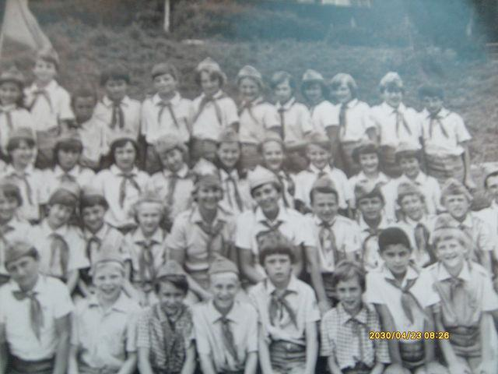i (11)
Комментарий: Фото:i (11)
Наименование папки: Светлана Филина (Абрамова)

Фото:i (12)
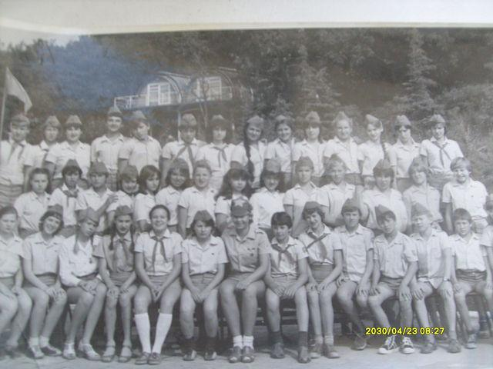i (12)
Комментарий: Фото:i (12)
Наименование папки: Светлана Филина (Абрамова)

Фото:i (13)
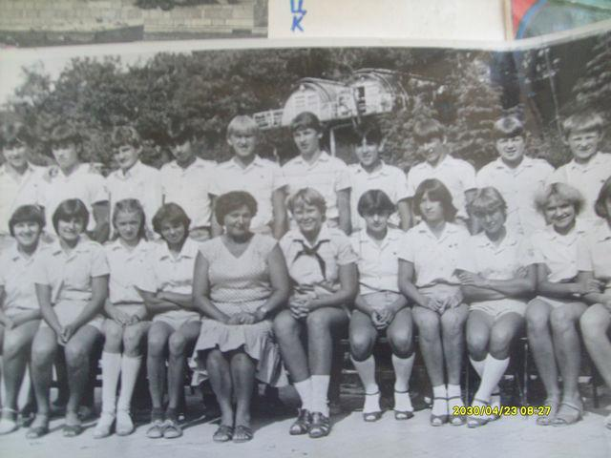i (13)
Комментарий: Фото:i (13)
Наименование папки: Светлана Филина (Абрамова)

Фото:i (14)
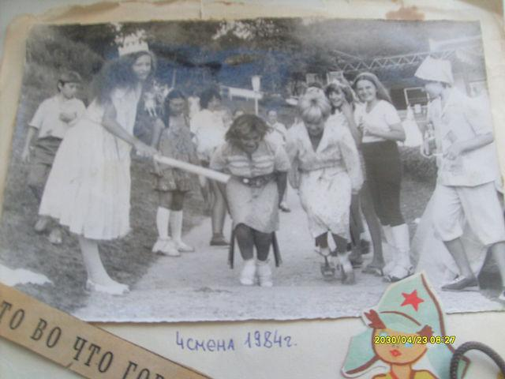i (14)
Комментарий: Фото:i (14)
Наименование папки: Светлана Филина (Абрамова)

Фото:i (15)
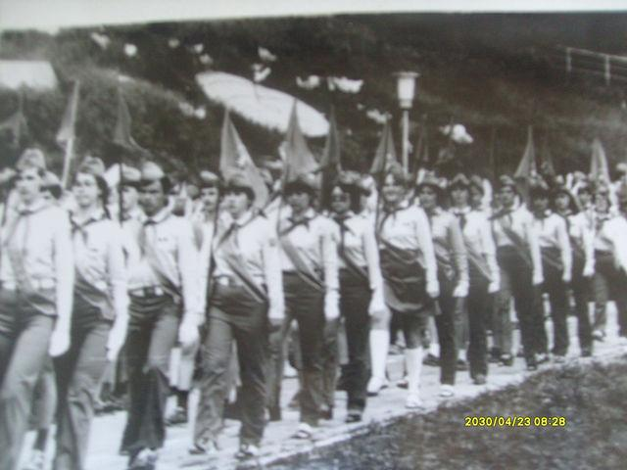i (15)
Комментарий: Фото:i (15)
Наименование папки: Светлана Филина (Абрамова)

Фото:i (16)
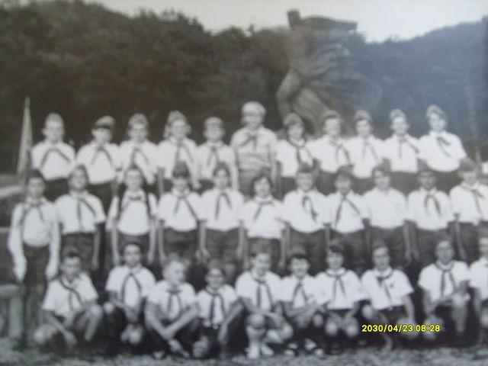i (16)
Комментарий: Фото:i (16)
Наименование папки: Светлана Филина (Абрамова)

Фото:i (17)
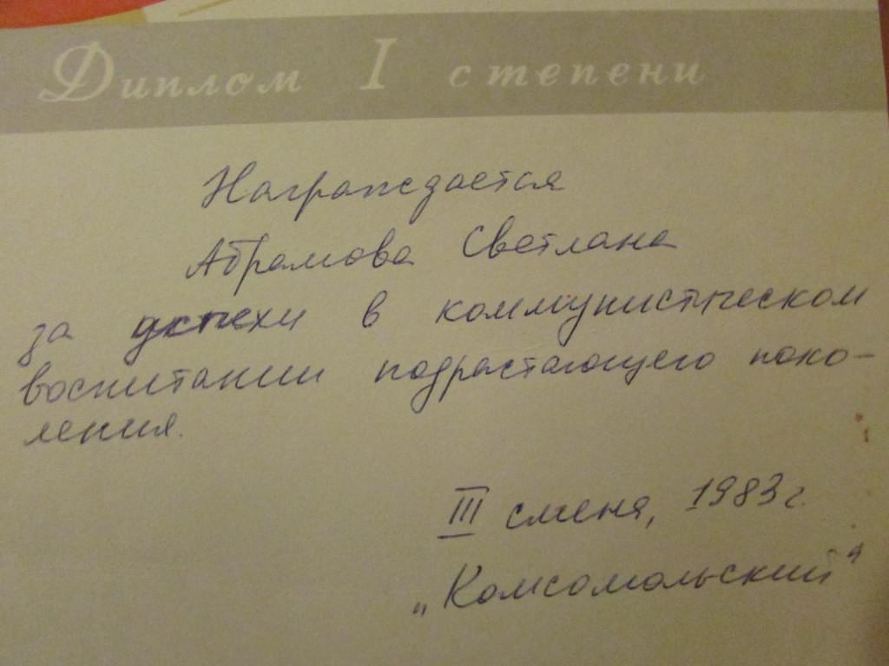i (17)
Комментарий: Фото:i (17)
Наименование папки: Светлана Филина (Абрамова)

Фото:i (18)
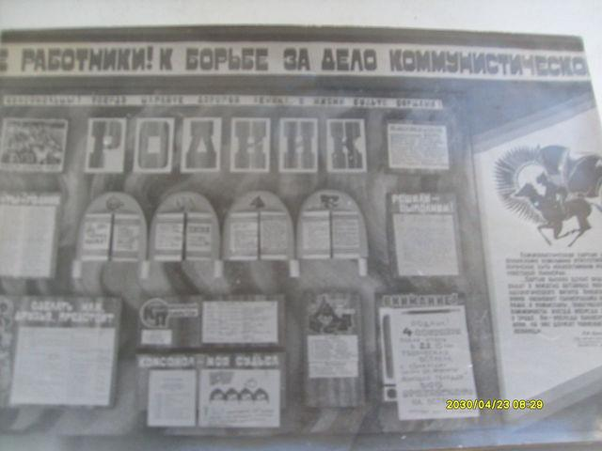i (18)
Комментарий: Фото:i (18)
Наименование папки: Светлана Филина (Абрамова)

Фото:i (1)
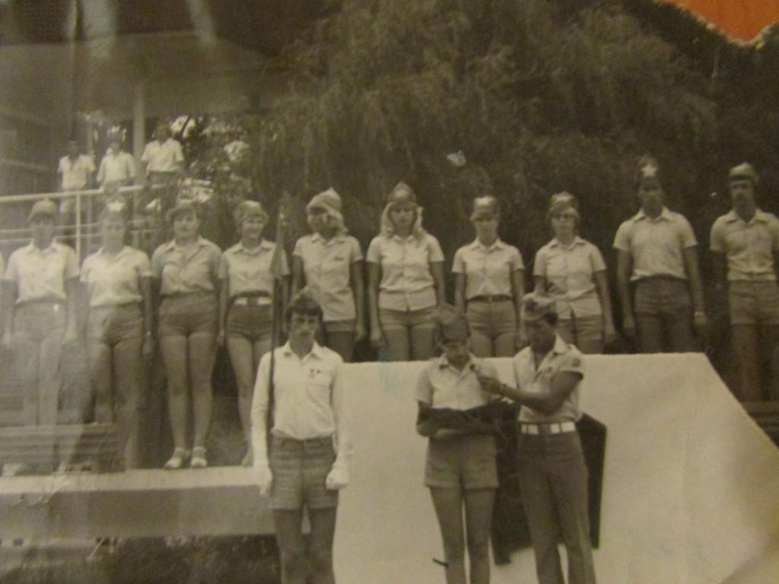i (1)
Комментарий: Фото:i (1)
Наименование папки: Светлана Филина (Абрамова)

Фото:i (2)
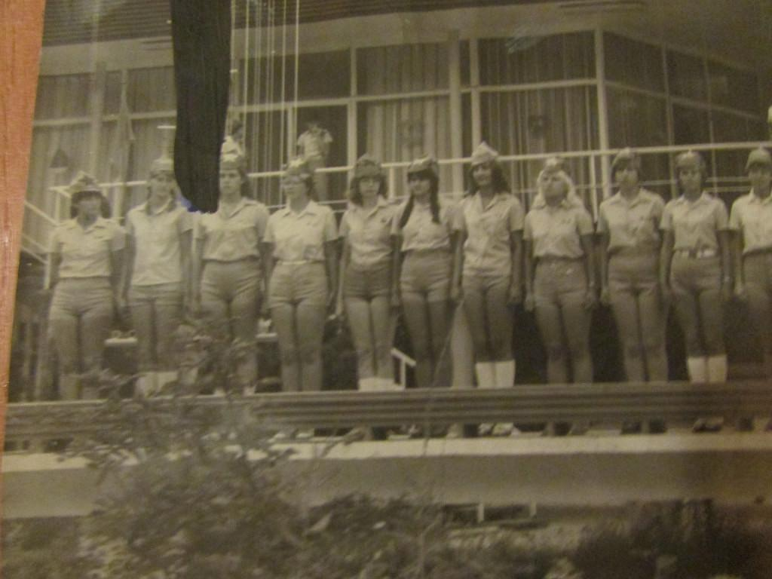i (2)
Комментарий: Фото:i (2)
Наименование папки: Светлана Филина (Абрамова)

Фото:i (3)
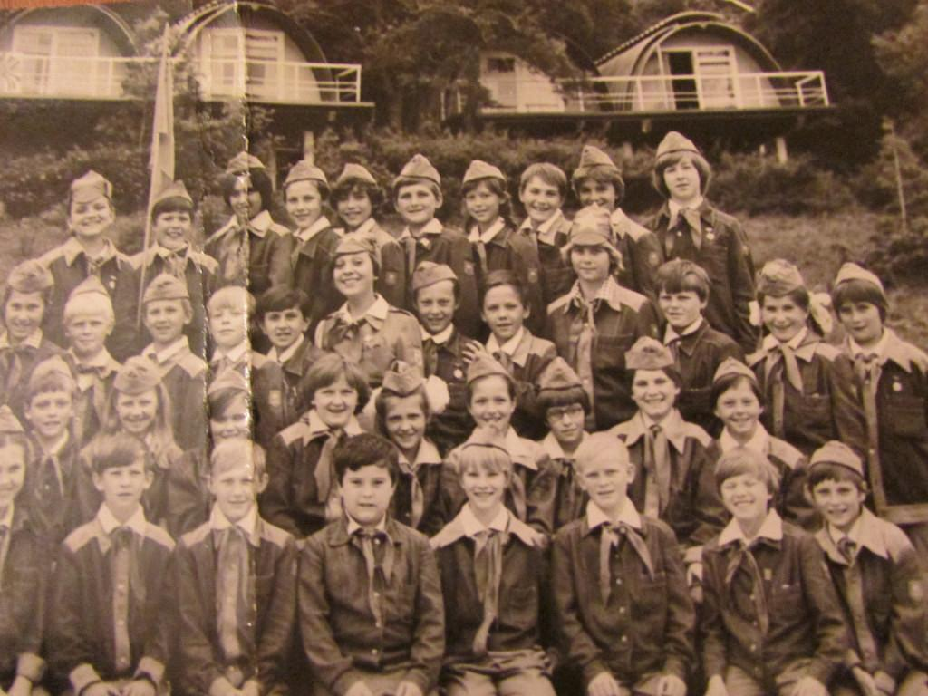i (3)
Комментарий: Фото:i (3)
Наименование папки: Светлана Филина (Абрамова)

Фото:i (4)
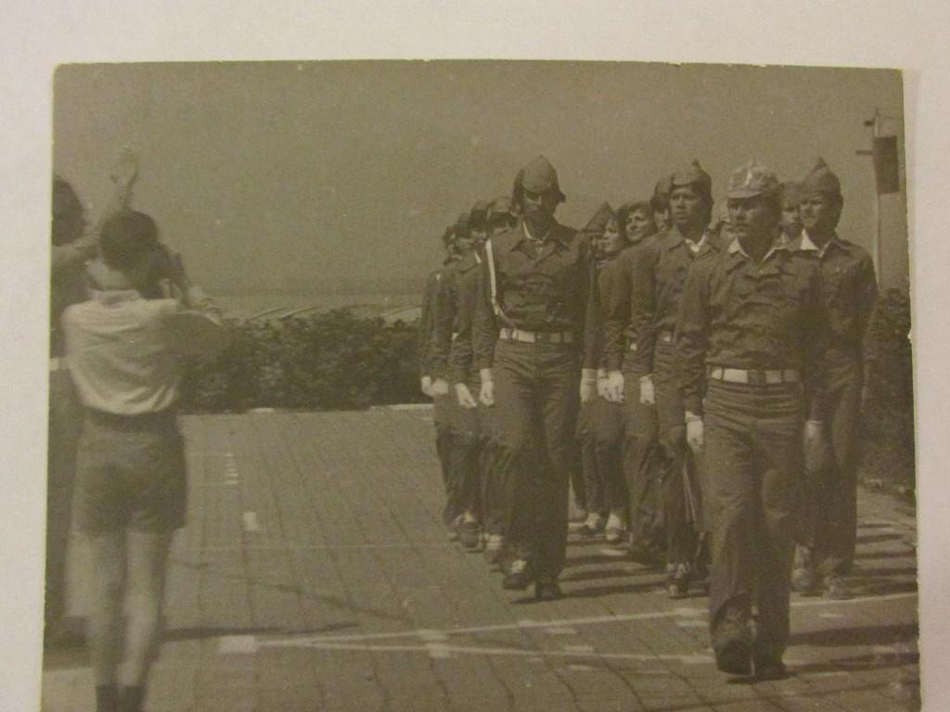i (4)
Комментарий: Фото:i (4)
Наименование папки: Светлана Филина (Абрамова)

Фото:i (5)
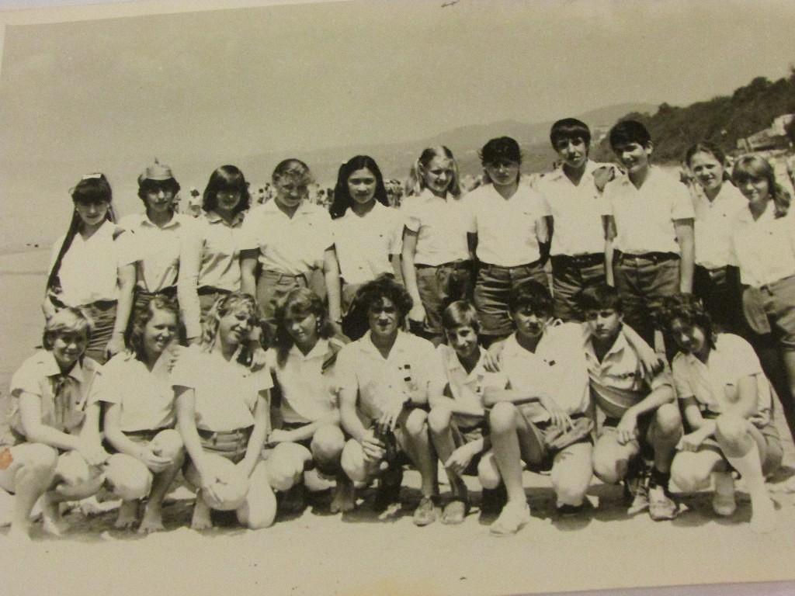i (5)
Комментарий: Фото:i (5)
Наименование папки: Светлана Филина (Абрамова)

Фото:i (6)
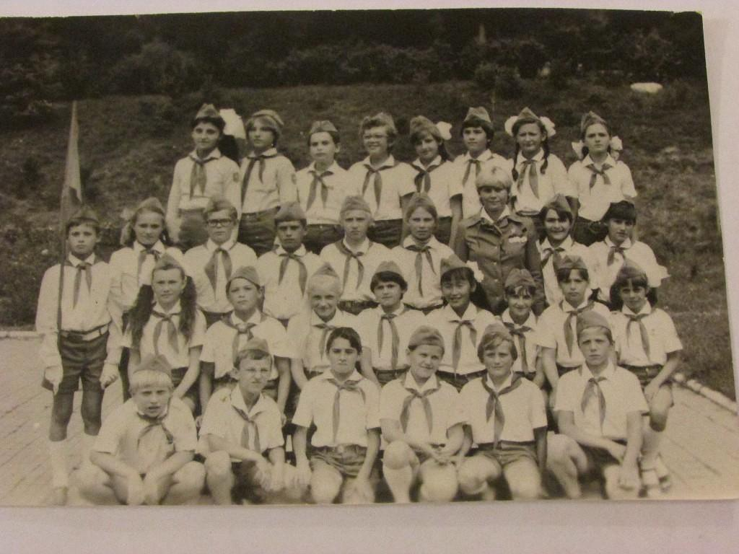i (6)
Комментарий: Фото:i (6)
Наименование папки: Светлана Филина (Абрамова)

Фото:i (7)
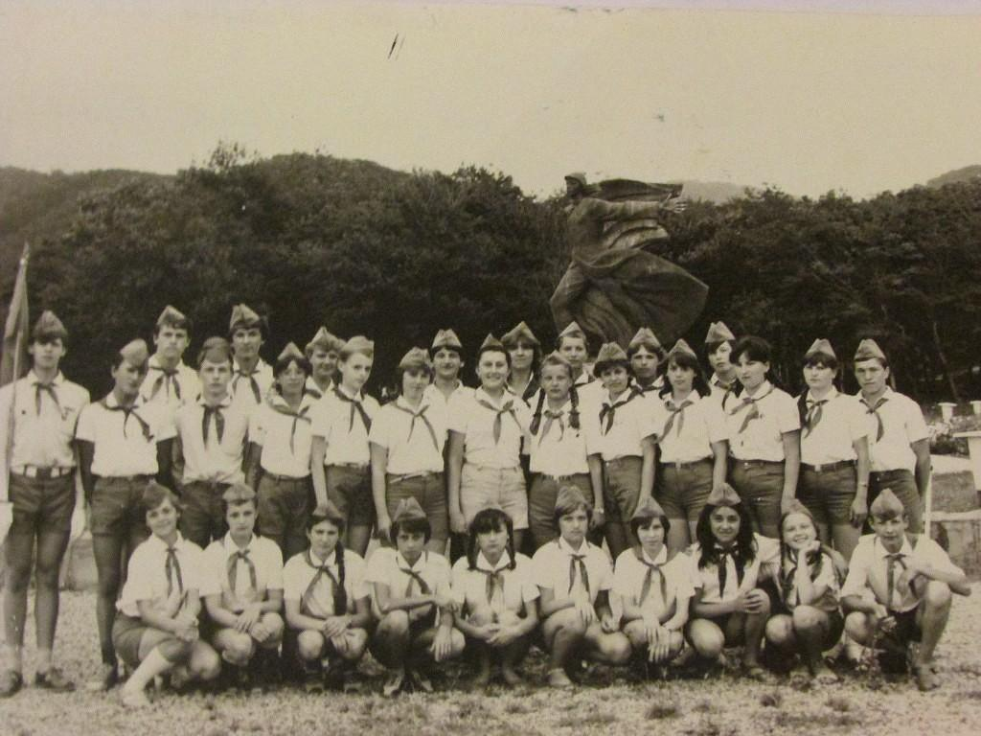i (7)
Комментарий: Фото:i (7)
Наименование папки: Светлана Филина (Абрамова)

Фото:i (8)
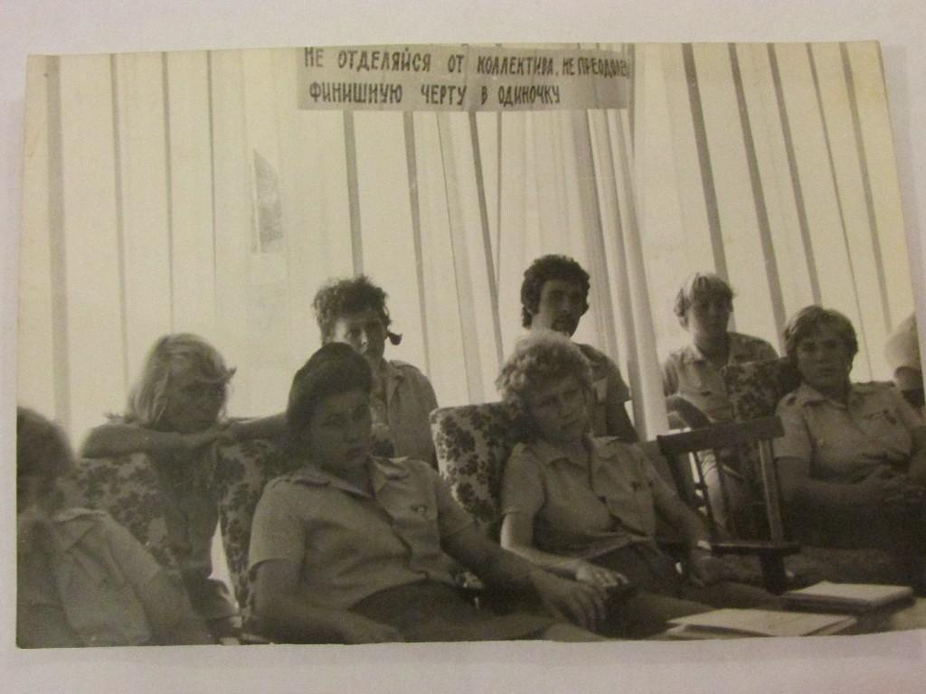i (8)
Комментарий: Фото:i (8)
Наименование папки: Светлана Филина (Абрамова)

Фото:i (9)
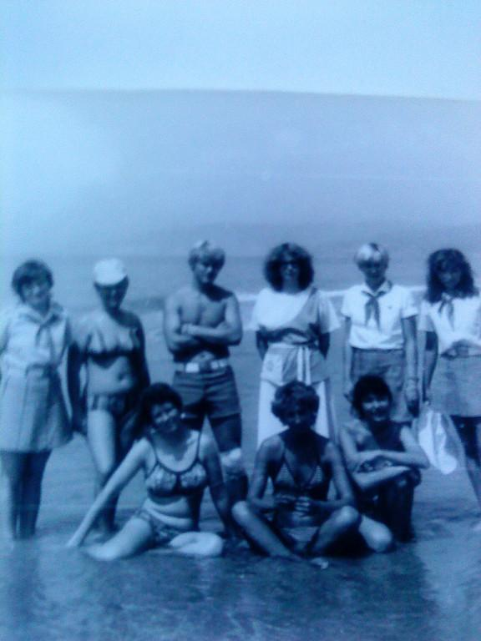i (9)
Комментарий: Фото:i (9)
Наименование папки: Светлана Филина (Абрамова)

Фото:i
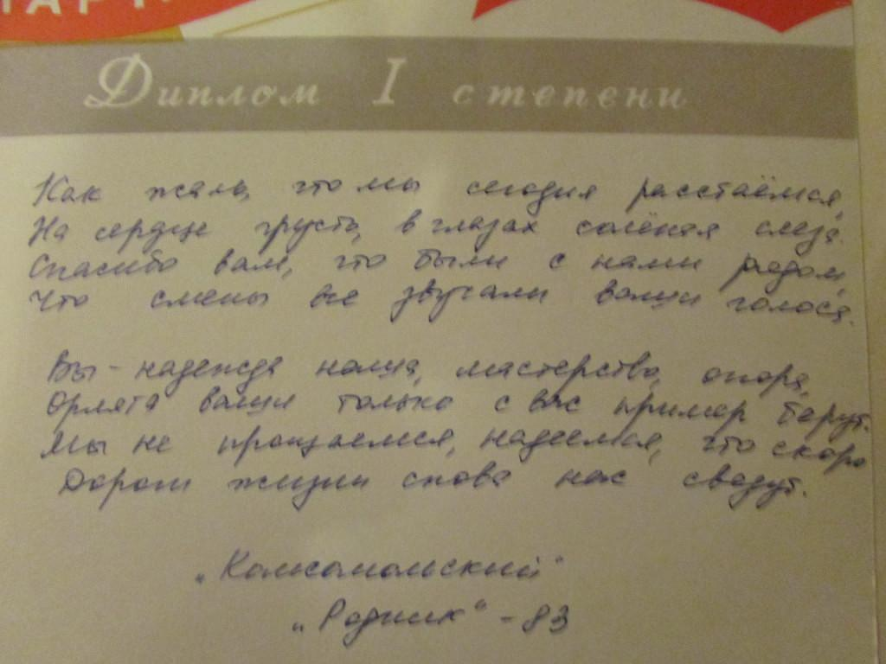i
Комментарий: Фото:i
Наименование папки: Светлана Филина (Абрамова)

Фото:Встреча в Москве.
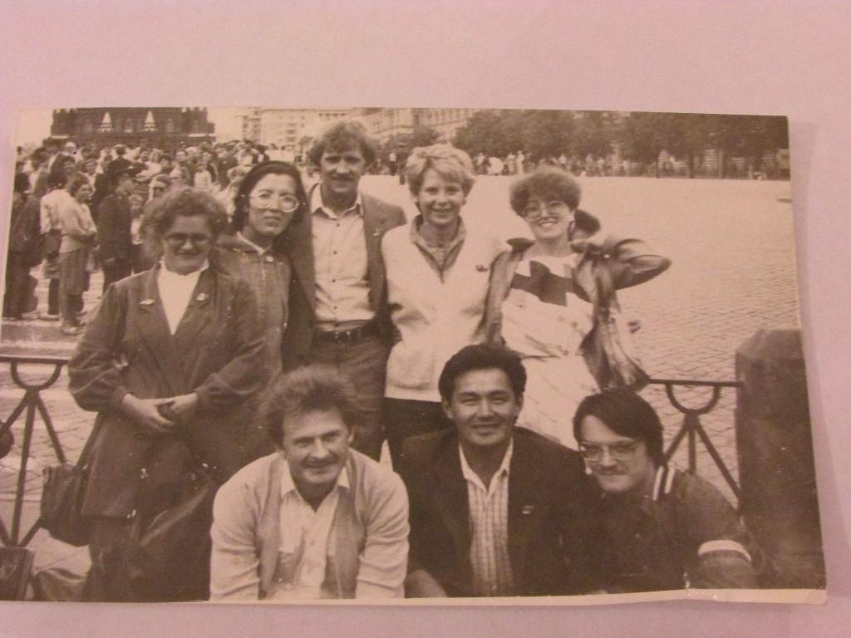Встреча в Москве.
Комментарий: Фото:Встреча в Москве.
Наименование папки: Светлана Филина (Абрамова)

Фото:день рождения Комсомольского
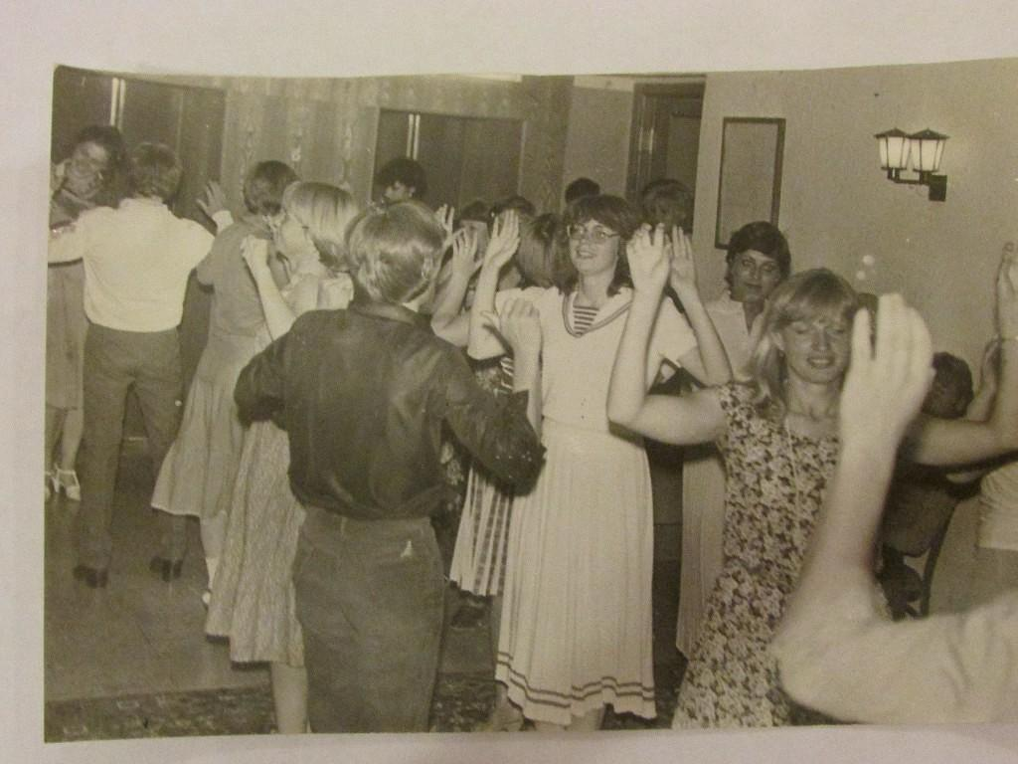день рождения Комсомольского
Комментарий: Фото:день рождения Комсомольского
Наименование папки: Светлана Филина (Абрамова)

Фото:Отряд Родник на Стартах надежд 83
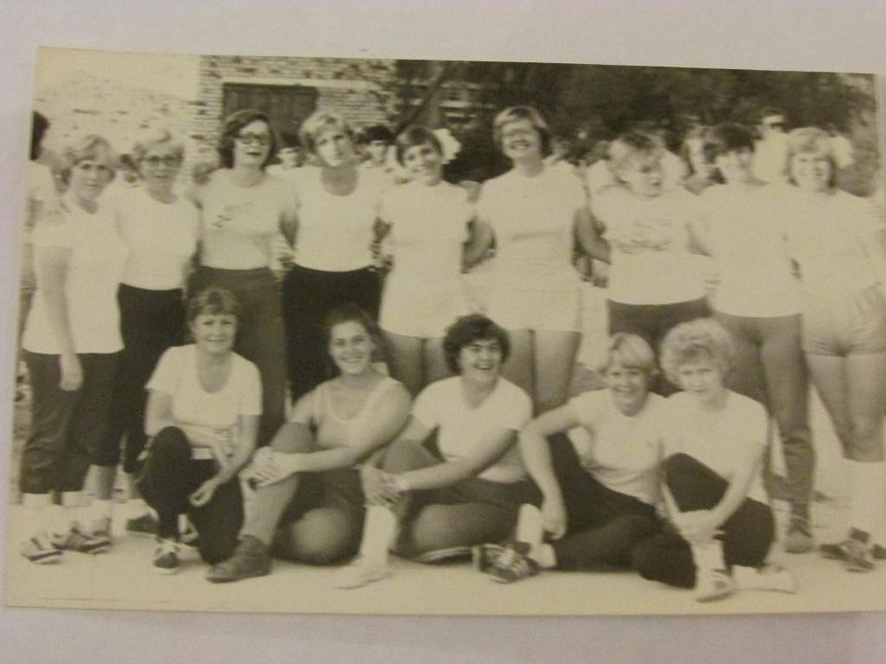Отряд Родник на Стартах надежд 83
Комментарий: Фото:Отряд Родник на Стартах надежд 83
Наименование папки: Светлана Филина (Абрамова)

Фото:родник 83
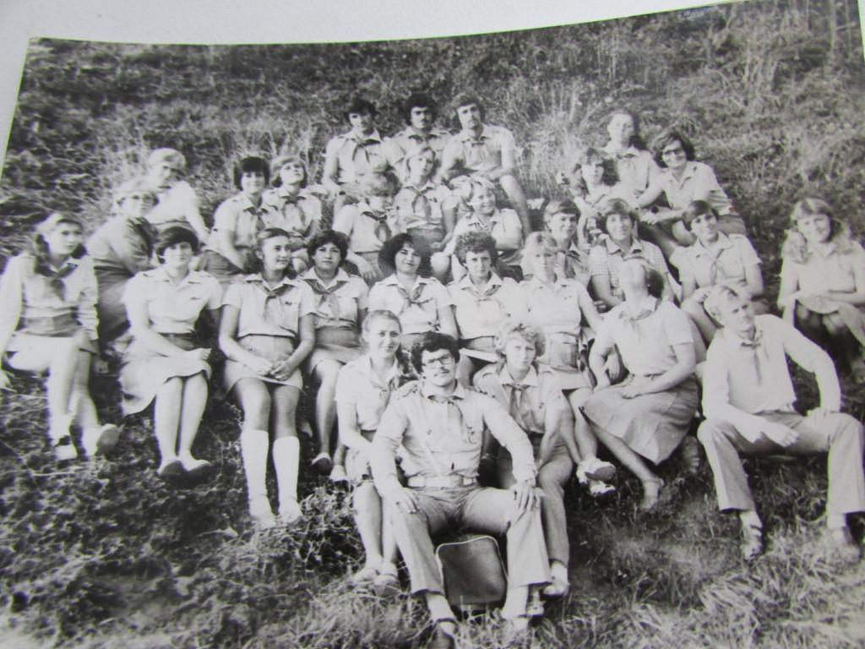родник 83
Комментарий: Фото:родник 83
Наименование папки: Светлана Филина (Абрамова)

Фото:Родник 83..
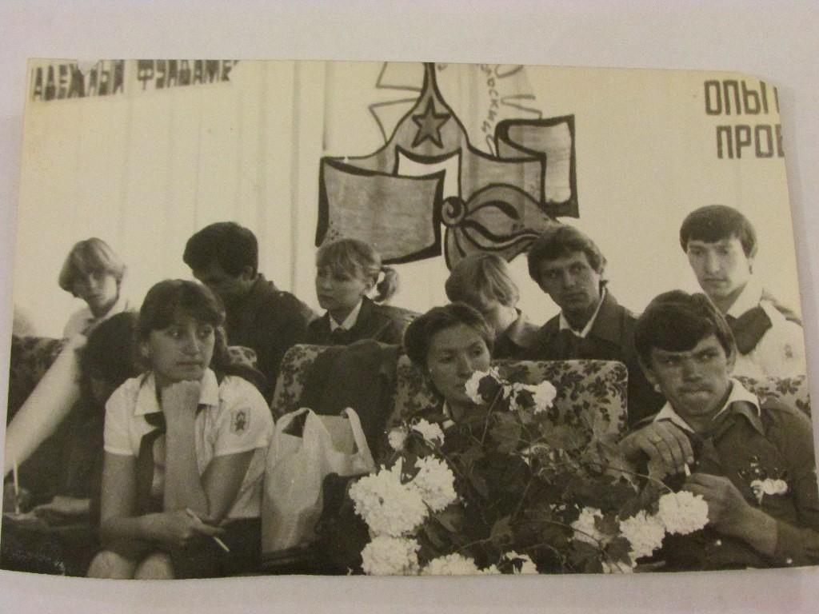Родник 83..
Комментарий: Фото:Родник 83..
Наименование папки: Светлана Филина (Абрамова)

Фото:СВЕТЛАНА фИЛИНА аБРАМОВА И оКСАНА кОЛЕСОВА
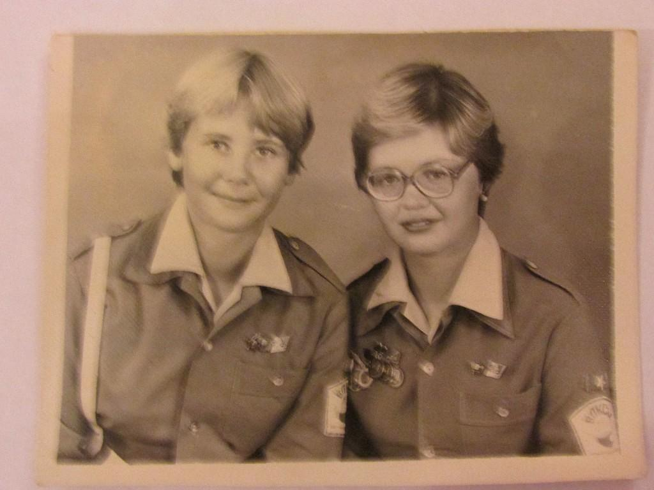СВЕТЛАНА фИЛИНА аБРАМОВА И оКСАНА кОЛЕСОВА
Комментарий: Фото:СВЕТЛАНА фИЛИНА аБРАМОВА И оКСАНА кОЛЕСОВА
Наименование папки: Светлана Филина (Абрамова)

